Полицейские напоминают о преимуществах получения госуслуг в электронном виде

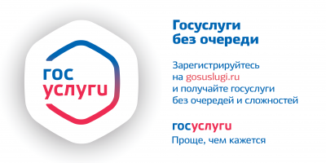
Сотрудники ОГИБДД МО МВД России «Абанский» напоминают гражданам о преимуществе получения государственных услуг в электронном виде.
При обращении через Единый портал сокращается не только время оформления документа, но и финансовые расходы. Госпошлина на услуги по линии Госавтоинспекции и подразделений по вопросам миграции обойдется на 30% дешевле. Кроме этого, гражданам предоставляется возможность заполнения электронных форм заявлений, выбор и уточнение времени и места приема для оказания нужной услуги.
Для получения госуслуг в сокращенные сроки и со скидкой, гражданам необходимо:
1. Подать заявление на услугу через Единый портал Государственных услуг.
2. Дождаться, когда ведомство в Личном кабинете выставит счет на оплату государственной пошлины по вашему заявлению, и оплатить его.
3. Выбрать безналичный способ для оплаты госпошлины.
Если условия соблюдены, то вы получаете скидку на оплату госпошлины.

